**Question 科系：**

歷史系、電腦與手機的盲用教學(for 盲人)

**Question 有沒有聲音訓練的經驗？**

電台人才培訓的課程、定向訓練

**Introduction free style 我們想要探討的是未來聲音的混合實境，但是當未來虛擬跟現實聲音混合在一起的話，他會變得相當複雜，所以我們想像一個未來是我們可以根據使用者的需要去操縱這些聲音，譬如說我們可以改變他的音量如果他聲音太小，**

Stylizer, Selective shifter, Prioritizer, sound appender, Spatializer,

**流程介紹：**

三個場景，裡面也有不同的聲音和有複雜度，都是隨機生成。每個場景開始前我會告訴你預設情境，還有你需要指認出來的聲音。每個場景都有四個聲音需要你指認出來根據他的重要度，最重要的會請你按下一，再來就是二三四。

Scene 1 2 3

Condition

A: baseline

B: noise cancellation

C: soundblender

| P1 | 1ABC | 2BCA | 3CAB |
| --- | --- | --- | --- |
| P2 | 2CAB | 3ABC | 1BCA |
| **P3** | **3BCA** | **1CAB** | **2ABC** |
| P4 | 2BCA | 3CAB | 1ABC |
| P5 | 3ABC | 1BCA | 2CAB |
| P6 | 1CAB | 2ABC | 3BCA |
| P7 | 3CAB | 1ABC | 2BCA |
| P8 | 1BCA | 2CAB | 3ABC |
| P9 | 2ABC | 3BCA | 1CAB |

Scene3:

3A

先練習按鍵跟聲音配對

正式五次：59, 55, 59, 45, 77

NASA: <https://www.keithv.com/software/nasatlx/nasatlx.html>

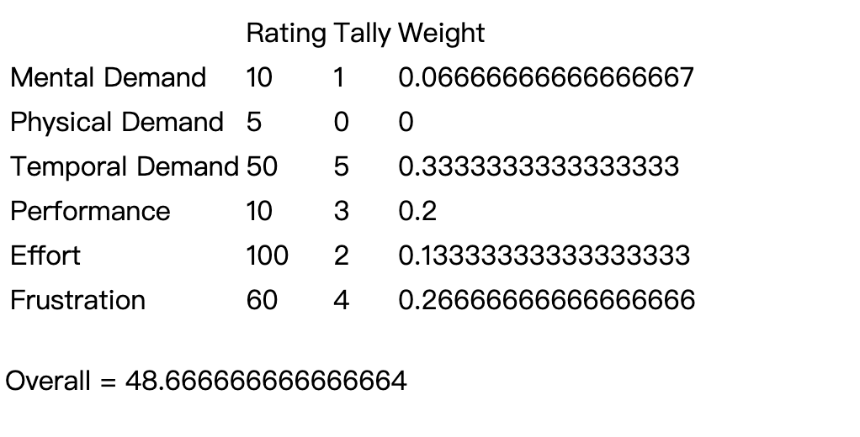

3B

先練習按鍵跟聲音配對

正式五次：55, 64, 68, 68, 64

NASA: <https://www.keithv.com/software/nasatlx/nasatlx.html>

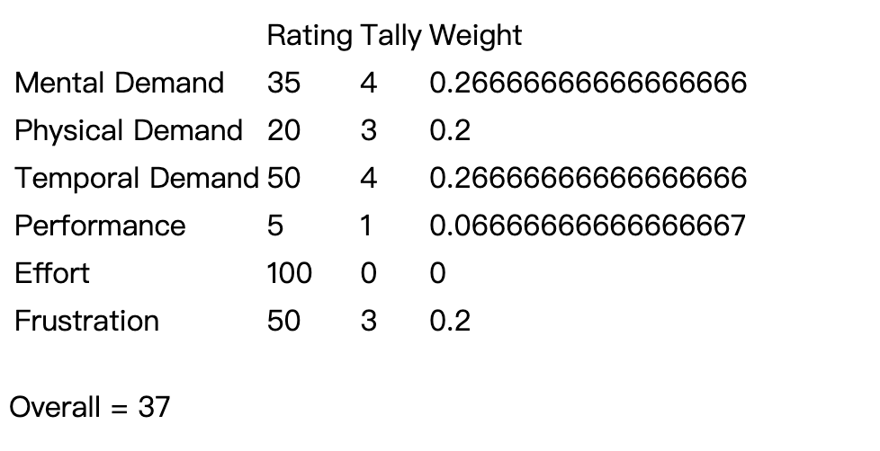

3C

先練習按鍵跟聲音配對

正式五次：82, 91, 86, 86, 95

NASA: <https://www.keithv.com/software/nasatlx/nasatlx.html>

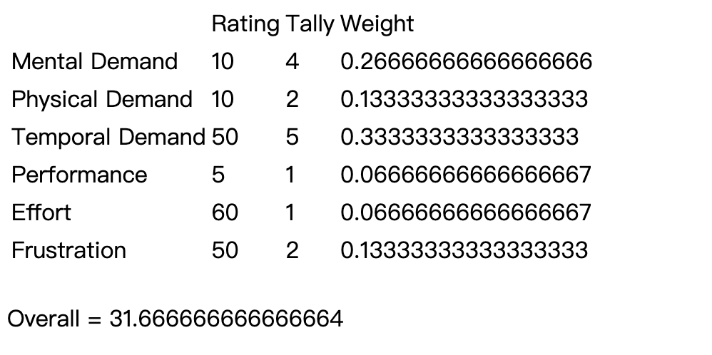

**Scene Post interview**

1. 整體來說你喜歡哪一個？為什麼？
   1. 最喜歡第三個，能比較清楚分辨目標聲音
   2. 第一個跟第二個比較分辨不清楚現實跟虛擬的聲音
   3. 我沒有具體感知到左右耳聲道設計的不同，覺得沒有特別的影響
2. 在這個情境來說，你覺得如果你擁有可以改變聲音的權利，你會怎麼改變他們
   1. 會移除左右聲道的設計
   2. 機器人的聲音比較有爆裂音，會將其音量調小

Scene1:

1B

先練習按鍵跟聲音配對

正式五次：45, 55, 55, 65, 65

NASA: <https://www.keithv.com/software/nasatlx/nasatlx.html>

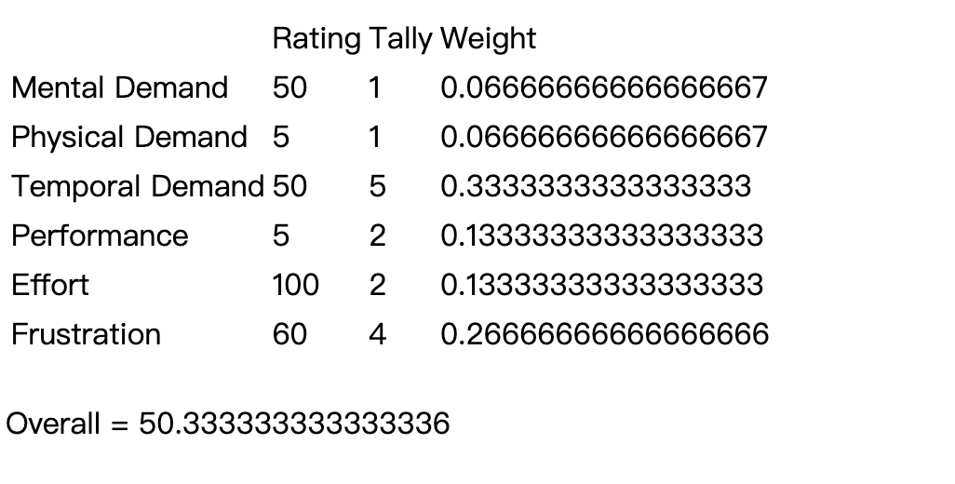

1C

先練習按鍵跟聲音配對

正式五次：100, 89, 85, 100, 80

NASA: <https://www.keithv.com/software/nasatlx/nasatlx.html>

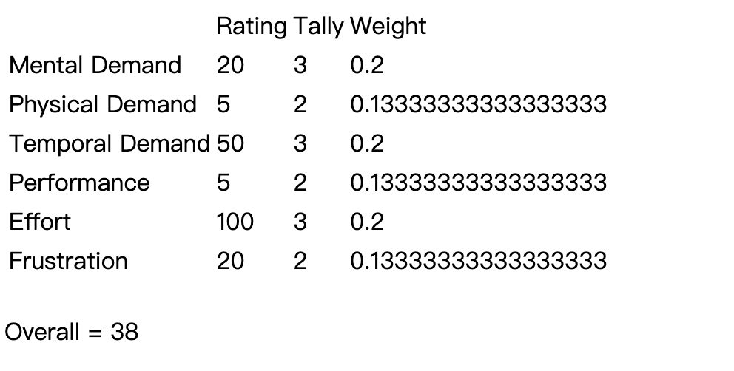

1A

先練習按鍵跟聲音配對

正式五次：80, 65, 80, 100, 95

NASA: <https://www.keithv.com/software/nasatlx/nasatlx.html>

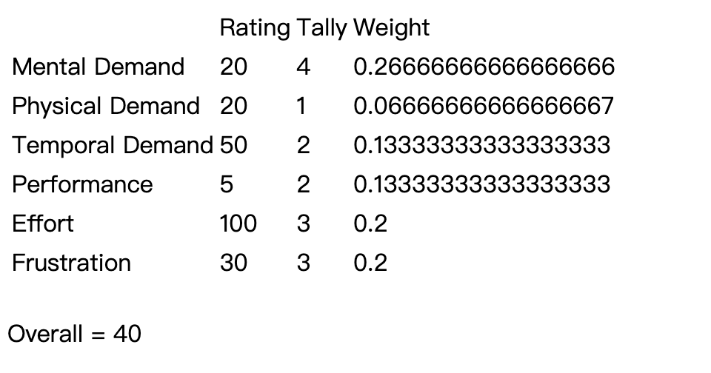

1. 整體來說你喜歡哪一個？為什麼？
   1. 第一個有點難分辨，手杖變化聲有點難分辨，第二跟第三都比較能分辨
   2. 我覺得第二跟第三個都還不錯
   3. 我覺得左右聲道沒有差別
2. 在這個情境來說，你覺得如果你擁有可以改變聲音的權利，你會怎麼改變他們
   1. 我希望所有聲音都放在中間
   2. 聲音如果在一邊的話會有點影響到平衡的感覺，可以做稍微淡出在背後就好(針對相對不重要的聲音)

Scene2:

2C

先練習按鍵跟聲音配對

正式五次：90, 95, 85, 95, 90

NASA: <https://www.keithv.com/software/nasatlx/nasatlx.html>

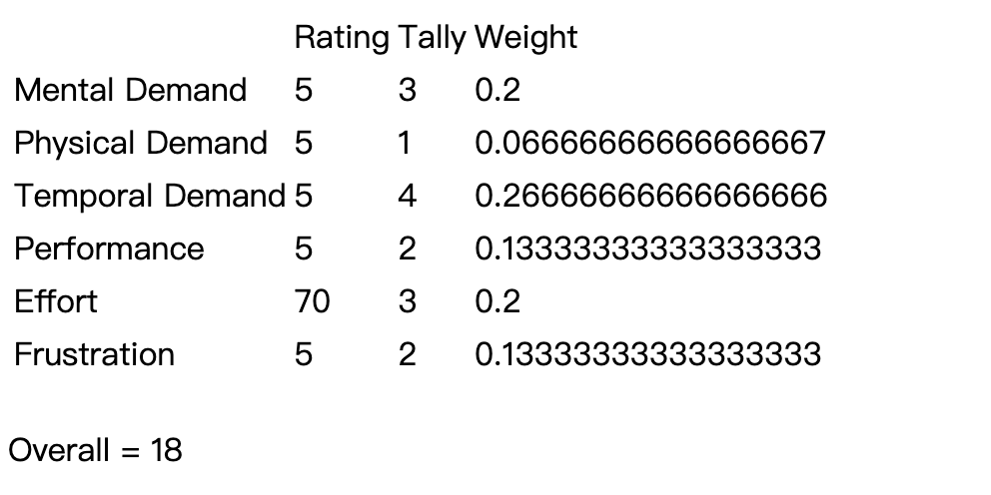

2A

先練習按鍵跟聲音配對

正式五次：85, 85, 85, 90, 80

NASA: <https://www.keithv.com/software/nasatlx/nasatlx.html>

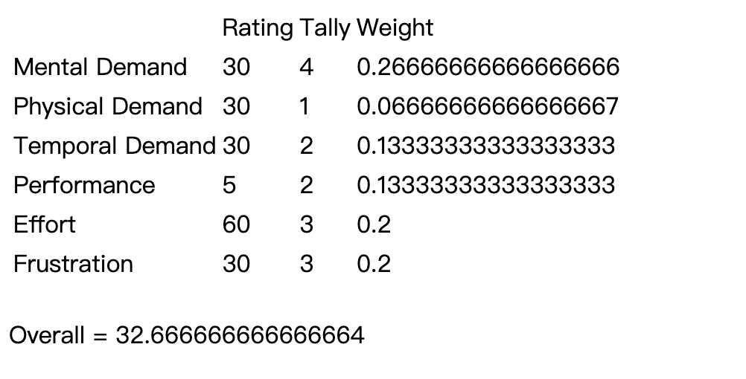

2B

先練習按鍵跟聲音配對

正式五次：60, 60, 65, 60, 55

NASA: <https://www.keithv.com/software/nasatlx/nasatlx.html>

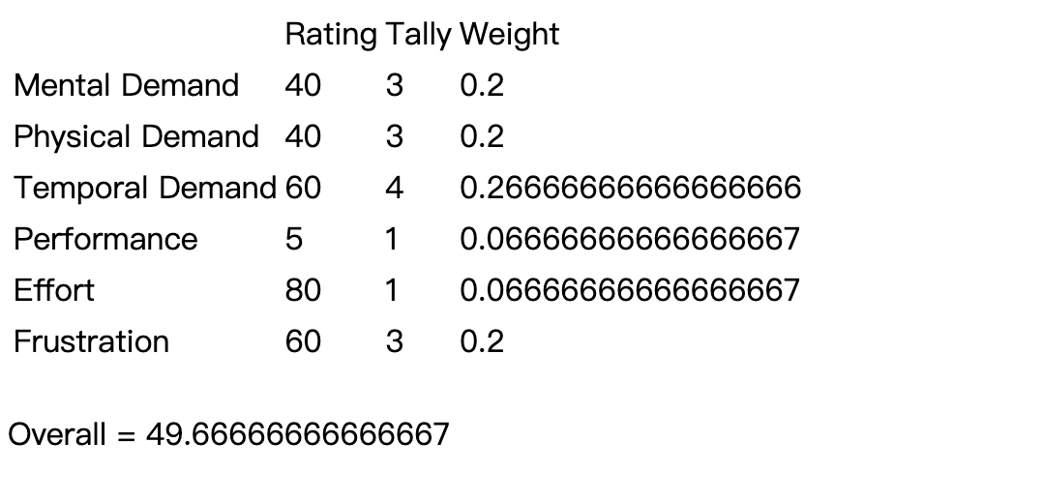

1. 整體來說你喜歡哪一個？為什麼？
   1. 我最喜歡第一種，比較清晰好判斷目標聲音，但其餘聲音還是可以觀察得到
   2. 左右耳聲道的設計我覺得還好
   3. 第三種機場廣播跟敲桌子的聲音都難以辨識
2. 在這個情境來說，你覺得如果你擁有可以改變聲音的權利，你會怎麼改變他們
   1. 沒有特別明確的想法，但左右聲道的設計比較像是盲人遊戲的概念

道路的情境感覺蠻特別的，這類的產品在道路的情境下個人感覺蠻有幫助的。如果要應用在未來的現實生活上，宴會感覺過濾的東西有點多，如果消除過多的聲音反而會導致整體有點失真。機場的部分也是，跟宴會一樣，如果把過多的聲音遮蔽掉會導致失真的情形發生